Prihláška do plaveckého klubu PK Delfín Bratislava 2Q 2018

Meno......................................... Priezvisko........................................................ Dátum nar.: ........................................

Trvalé bydlisko ..................................................................................................................................................................

Meno zák. zástupcu...........................................................................................................................................................

Tel. kontakt: …………..…………........................................email: …........................................…………..…………………

Škola, ktorú dieťa navštevuje...............................................................................iné krúžky: ………………………………
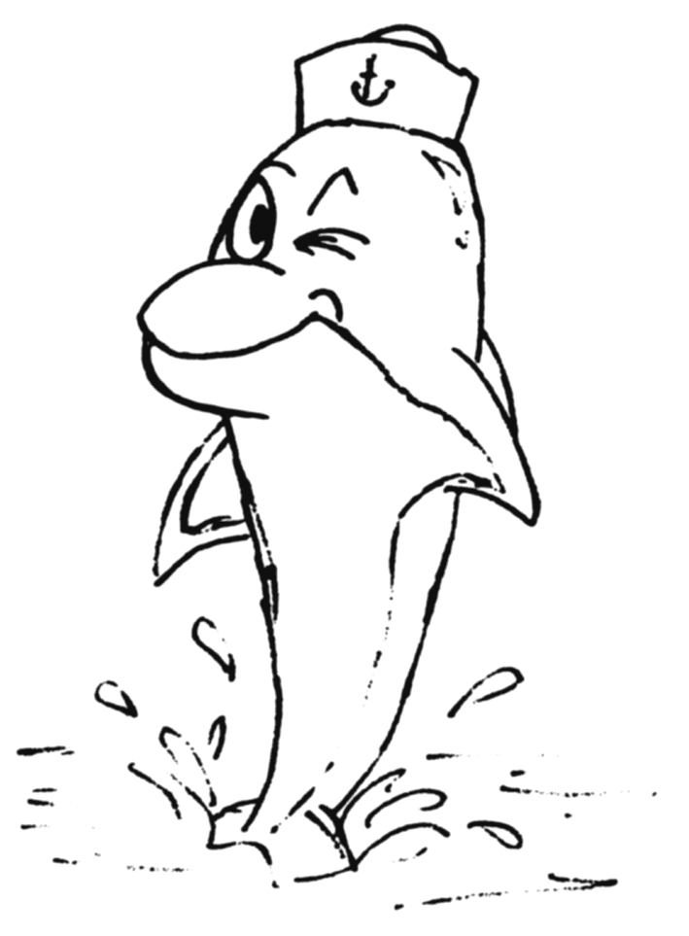
Termíny tréningov
(VYPĹŇA TRÉNER):

Prehlásenie o zdravotnom stave a spôsobilosti absolvovať plavecký výcvik.

Prehlasujem, a svojím podpisom potvrdzujem, že nie som si vedomý žiadnych zdravotných obmedzení, ktoré by bránili hore menovanému absolvovať plavecký výcvik. (V prípade zdravotných obmedzení je nutné odovzdať lekárske potvrdenie o zdravotnej spôsobilosti dieťaťa.)

Iné oznamy o zdravotnom stave dieťaťa............................................................................................................................

Podmienky a pravidlá fungovania v plaveckom klube PK Delfín BA

- V cene je zahrnuté: absolvovanie predpísaného počtu tréningových jednotiek (TJ – 60 min.) v období 05.04. – 01.07.2018 vo vopred dohodnutých termínoch.
- Plavci sú povinní prísť na bazén minimálne 5 min. pred začiatkom samotného tréningu. Opakované neskoré príchody budú konzultované so zákonným zástupcom, ktorých týmto žiadame o pochopenie a spoluprácu.
- Plavecký oddiel nezodpovedá za prípadnú neúčasť člena na plaveckom tréningu. Preto prípadné náhradné tréningy sú možné len po dohode so zodpovedným trénerom Mgr. Radovanom Papanom.
- Prípadnú neúčasť plavca na tréning. procese prosím oznámiť vopred SMS správou na tel. číslo: 0905 432 799.
- V prípade, že sa z objektívnych príčin (havária na plavárni, zatvorená prevádzka z dôvodu chrípkovej epidémie vyhlásenej štátnym hygienikom, choroba viacerých trénerov) neuskutoční predpísaný počet TJ, je možné požiadať o vrátenie alikvótnej čiastky za neabsolvovaný počet TJ (cca.4,00 EUR za 1 TJ). Ak v prípade dlhodobého ochorenia účastník neabsolvuje viac ako 50% tréning. jednotiek po sebe nasledujúcich (nie jednotlivo!) má nárok na vrátenie polovice zaplateného poplatku. Rodič je povinný predpokladanú absenciu zahlásiť trénerom vopred, inak nárok na vrátenie alikvótnej čiastky zaniká.
- Všetci členovia PK Delfín BA – sú povinní dodržiavať záväzné nariadenia STARZ (prevádzkovateľa objektu plavárne Pasienky).
- Striktne dodržiavať zákaz zdržiavania sa rodičov v priestoroch plavárne počas tréningového procesu. Vstup len 5 min. pred začiatkom tréningu a pred skončením samotného tréningu. (Výnimka z tohto pravidla možná len zo zdravotných dôvodov plavca (napr. diabetes) po dohode so zodpovedným trénerom Mgr. Radovanom Papanom.)
- Vstup do priestorov šatní, spŕch a samotnej plavárne len v hygienickej obuvi určenej na pohyb v mokrom prostredí – šľapky
- Striktne dodržiavať zákaz konzumácie potravín v priestoroch bazéna. (Výnimkou sú nápoje určené na pitný režim počas tréningového procesu.)
- Povinná výbava plavca: aktuálny preukaz na vstup do plavárne, plavky (u dievčat celé), čiapka, plavecké okuliare, šľapky, osuška, doporučený pri šport. tréningu je vhodný pitný režim.

Ide o naše deti, ich bezpečnosť a pohodu počas tréningového procesu. Aj vy k tomu môžete prispieť dodržiavaním hore vypísaných pravidiel.
Svojím podpisom potvrdzujem svoj súhlas s hore uvedenými podmienkami

V Bratislave dňa: .......................................... .......................................................................................................
čitateľné meno a podpis zákonného zástupcu plavca

